第23天 IO流
今日内容介绍
- 字节流
- 字符流

字节流
在前面的学习过程中，我们一直都是在操作文件或者文件夹，并没有给文件中写任何数据。现在我们就要开始给文件中写数据，或者读取文件中的数据。

IO概述
什么是I(input)?什么是O(output)?
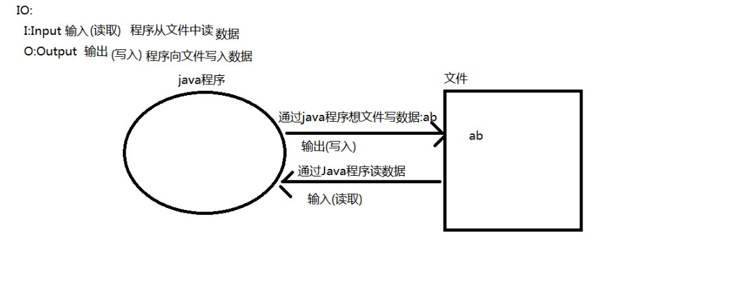

字节输出流OutputStream
OutputStream此抽象类，是表示输出字节流的所有类的超类。操作的数据都是字节，定义了输出字节流的基本共性功能方法。
输出流中定义都是写write方法，如下图:
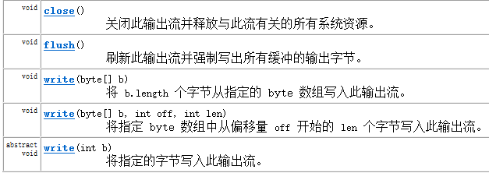

FileOutputStream类
OutputStream有很多子类，其中子类FileOutputStream可用来写入数据到文件。
FileOutputStream类，即文件输出流，是用于将数据写入 File的输出流。
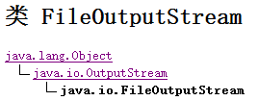
- 构造方法
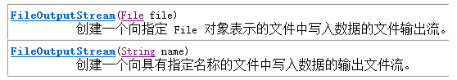

写字节到文件中
import java.io.FileNotFoundException;
import java.io.FileOutputStream;
import java.io.IOException;

/*字节输出(写入)流:操作的都是字节
* OutputStream(抽象类)
* FileOutputStream:专门用来向文件中写字节
*需求:向文件中写字节
*固定步骤:
* 1.输出流关联文件
* 2.利用输出流向文件中写字节
* 3.关流释放资源
*构造方法:
* FileOutputStream(String name):可以不用创建文件,当我们指定文件路径的时候可以自动帮我们创建
如果根据制定的路径无法生成这个文件报错:FileNotFoundException
如果事先创建了文件,文件中有内容,那么利用FileOutputStream关联文件的时候,会清空文件内容

成员方法:
void write(int b):向文件中写入一个字节

void write(byte[] b):将字节数组中的每个字节按照次序写入到文件中

void write(byte[] b, int off, int len):将字节数组中的一部分写入文件
将字节数组b中,从off索引开始,写len个字节(包含off索引处的字节)

*/
public class Demo02 {
public static void main(String[] args) throws IOException{
//method01();
//method02();
//method03();

//1.用流关联文件
FileOutputStream fos=new FileOutputStream("3.txt");

//2.向文件写入内容
byte[] bArr={65,66,67,68};//A,B,C,D
fos.write(bArr,1,2);

//3.关流释放资源
fos.close();
}

private static void method03() throws FileNotFoundException, IOException {
//1.用流关联文件
FileOutputStream fos=new FileOutputStream("3.txt");
//2.向文件写入内容
/* byte[] bArr={97,98,99};
fos.write(bArr);*/
byte[] bArr="abc".getBytes();//{97,98,99}
fos.write(bArr);

//3.关流释放资源
fos.close();
}

private static void method02() throws FileNotFoundException, IOException {
//1.输出流关联文件
FileOutputStream fos=new FileOutputStream("2.txt");

//2.利用输出流的方法向文件中写字节
fos.write(49);//把49这个字节写入到2.txt,最终49字节在文件中会查找ASCII码表显示 1
fos.write(48);//把48这个字节写入到2.txt,最终48字节在文件中会查找ASCII码表显示 0
fos.write(48);//把48这个字节写入到2.txt,最终48字节在文件中会查找ASCII码表显示 0

//3.关流释放资源
fos.close();
}

private static void method01() throws FileNotFoundException, IOException {
//1.输出流关联文件
FileOutputStream fos=new FileOutputStream("1.txt");

//2.利用输出流的方法向文件中写字节
fos.write(100);//把100这个字节写入到1.txt

//3.关流释放资源
fos.close();
}
}

给文件中续写和换行
我们直接new FileOutputStream(file)这样创建对象，写入数据，会覆盖原有的文件，那么我们想在原有的文件中续写内容怎么办呢？
继续查阅FileOutputStream的API。发现在FileOutputStream的构造函数中，可以接受一个boolean类型的值，如果值true，就会在文件末位继续添加。
- 构造方法
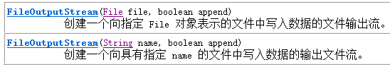
- 给文件中续写数据和换行，代码演示：
import java.io.FileOutputStream;
import java.io.IOException;

/*文件续写
* 能不能每次执行写入不清空原有内容,而在原有内容基础上添加
* FileOutputStream(String name, boolean append)
* 如果append为true,会续写,每次写都是往文件末尾添加,不再清空文件
* 如果append为false,每次调用用这个构造方法都会清空文件
*
* 在windows系统中换行的标志\r\n
*/
public class Demo03 {
public static void main(String[] args) throws IOException {
FileOutputStream fos=new FileOutputStream("4.txt",true);//不断的往4.txt文件末尾追加
fos.write(98);//写一个98字节,相当于写入'b'字符

byte[] bArr="\r\n".getBytes();//写入一个换行
fos.write(bArr);

fos.close();
}
}

字节输入流InputStream
通过前面的学习，我们可以把内存中的数据写出到文件中，那如何想把内存中的数据读到内存中，我们通过InputStream可以实现。InputStream此抽象类，是表示字节输入流的所有类的超类。，定义了字节输入流的基本共性功能方法。
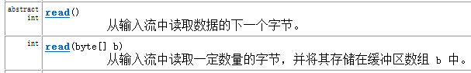
- int read():读取一个字节并返回，没有字节返回-1.
- int read(byte[]): 读取一定量的字节数，并存储到字节数组中，返回读取到的字节数。

FileInputStream类
InputStream有很多子类，其中子类FileInputStream可用来读取文件内容。
FileInputStream 从文件系统中的某个文件中获得输入字节。
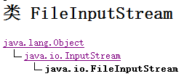
- 构造方法
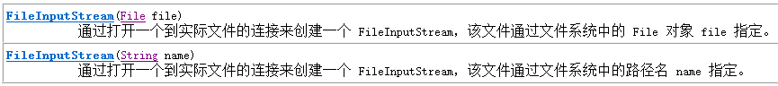

读取单个字节read方法
在读取文件中的数据时，调用read方法，实现从文件中读取数据
- 从文件中读取数据，代码演示：
import java.io.FileInputStream;
import java.io.FileNotFoundException;
import java.io.IOException;

/*字节输入(读取)流
* InputStream(抽象类)
* FileInputStream:读取文件中的字节
* 构造函数:
* FileInputStream(String name):不会清空文件内容,如果被读取的文件不存在,直接报错
成员方法:
int read():从文件中读取一个字节,并且返回这个字节,每次通过同一个输入流对象调用read()方法
会按照顺序读取文件中的字节,当读到文件末尾的时候,read()方法返回-1
int read(byte[] b):尽可能的往指定的字节数组中装字节,返回每次读到的有效字节个数

操作步骤:
1.先用输入流关联文件
2.利用输入流中的方法读取文件中的字节
3.关流释放资源
*/
public class Demo04 {
public static void main(String[] args) throws IOException {
//method01();
//method02();

}

private static void method02() throws FileNotFoundException, IOException {
//1.先用输入流关联文件
FileInputStream fis=new FileInputStream("1.txt");

//2.利用输入流中的方法读取文件中的字节
/* int b=fis.read();
System.out.println(b);//a

int b2=fis.read();
System.out.println(b2);//b

int b3=fis.read();
System.out.println(b3);//c

int b4=fis.read();
System.out.println(b4);//-1

int b5=fis.read();
System.out.println(b5);//-1
*/
//我们想要的正确结果应该是 97,98,99
//下面循环可以读出文件中所有的字节
int b;
while((b=fis.read())!=-1){
// System.out.println(b);//第一次循环 fis.read()返回 97 97!=-1 打印97
//第二次循环 fis.read()返回 98 98!=-1 打印98
//第三次循环 fis.read()返回 99 99!=-1 打印99
System.out.println((char)b);

}

//3.关流释放资源
fis.close();
}

private static void method01() throws FileNotFoundException, IOException {
//1.先用输入流关联文件
FileInputStream fis=new FileInputStream("1.txt");

//2.利用输入流中的方法读取文件中的字节
int b=fis.read();//读取的是d对应的ASCII码
System.out.println(b);//100
System.out.println((char)b);//将100转成对应的字符'd'

//3.关流释放资源
fis.close();
}

}

读取字节数组read(byte[])方法
在读取文件中的数据时，调用read方法，每次只能读取一个，太麻烦了，于是我们可以定义数组作为临时的存储容器，这时可以调用重载的read方法，一次可以读取多个字节。
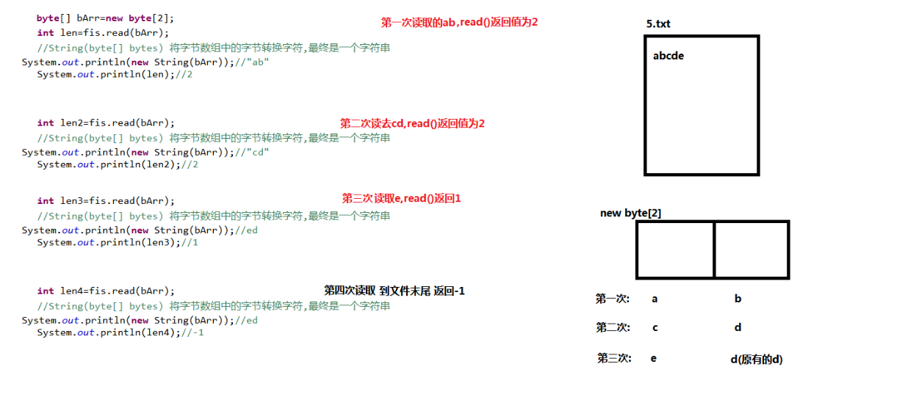

public class Demo04 {
public static void main(String[] args) throws IOException {
//method01();
//method02();

FileInputStream fis=new FileInputStream("5.txt");

byte[] bArr=new byte[2];

/* int len=fis.read(bArr);
//String(byte[] bytes) 将字节数组中的字节转换字符,最终是一个字符串
//String(byte[] bytes, int offset, int length) //将bytes数组从指定索引位置开始转换length个字节

System.out.println(new String(bArr,0,len));//"ab"
System.out.println(len);//2

int len2=fis.read(bArr);
//String(byte[] bytes) 将字节数组中的字节转换字符,最终是一个字符串
System.out.println(new String(bArr,0,len2));//"cd"
System.out.println(len2);//2

int len3=fis.read(bArr);
//String(byte[] bytes) 将字节数组中的字节转换字符,最终是一个字符串
System.out.println(new String(bArr,0,len3));//e
System.out.println(len3);//1

int len4=fis.read(bArr);
//String(byte[] bytes) 将字节数组中的字节转换字符,最终是一个字符串
//System.out.println(new String(bArr,0,len4));//ed
System.out.println(len4);//-1
*/
int len;
while((len=fis.read(bArr))!=-1){
System.out.println(new String(bArr,0,len));//第一次循环bArr={97,98}
//new String(bArr,0,2)=>"ab"
//第二次循环bArr={99,100}
//new String(bArr,0,2)=>"cd"
//第三次循环bArr={101,100}
//new String(bArr,0,1)=>"e"
System.out.println(len);
}
fis.close();
}

字节流练习
既然会了文件的读和写操作了，那么我们就要在这个基础上进行更为复杂的操作。使用读写操作完成文件的复制。

读一个字节写一个字节复制文件
原理；读取一个已有的数据，并将这些读到的数据写入到另一个文件中。
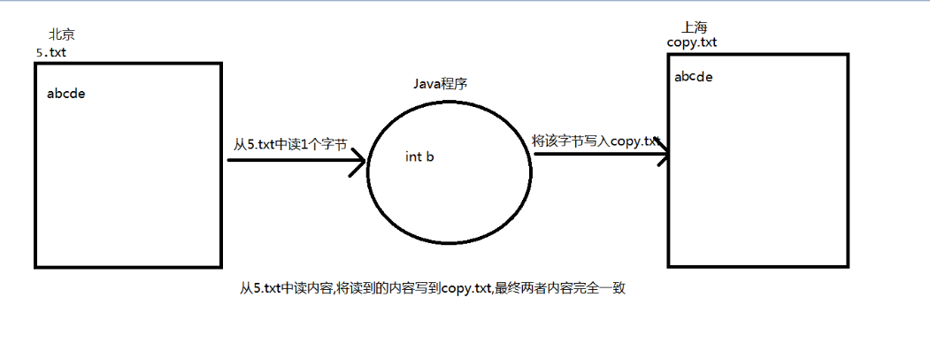

上述代码输入流和输出流之间是通过ch这个变量进行数据交换的。
上述复制文件有个问题，每次都从源文件读取一个，然后在写到指定文件，接着再读取一个字符，然后再写一个，一直这样下去。效率极低。
import java.io.FileInputStream;
import java.io.FileOutputStream;
import java.io.IOException;

/*文件拷贝
* FileInputStream read()方法去读
* FileOutputStream write()方法去写
*
* 操作步骤:
* 1.用流关联文件
* 2.进行读写操作
* 3.关流释放资源
*/
public class Demo05 {
public static void main(String[] args) throws IOException {
//1.用流关联文件,既有输入流关联还有输出流关联
FileInputStream fis=new FileInputStream("5.txt");
FileOutputStream fos=new FileOutputStream("copy.txt");

//2.从5.txt中读一个字节,再把这个字节写入到copy.txt
//5.txt abcde
//copy.txt abcde
int b;
while((b=fis.read())!=-1){
fos.write(b);
}

//3.关流释放资源
fis.close();
fos.close();
}
}
一次读一个字节写一个字节效率太低,就像每次从北京拿一块砖到上海,然后再从北京拿一块砖到上海直到将北京的砖全部拿到上海,效率太低

缓冲数组方式复制文件(推荐)
上述代码复制文件效率太低了，并且频繁的从文件读数据，和写数据，能不能一次多把文件中多个数据都读进内容中，然后在一次写出去，这样的速度一定会比前面代码速度快。
import java.io.FileInputStream;
import java.io.FileOutputStream;
import java.io.IOException;

/*读多个字节和写多个字节来完成拷贝
*
* 操作步骤:
* 1.用流关联文件
* 2.进行读写操作
* 3.关流释放资源
*/
public class Demo06 {
public static void main(String[] args)throws IOException {
//1.用流关联文件
FileInputStream fis=new FileInputStream("abc.png");
FileOutputStream fos=new FileOutputStream("copy.png");

//2.利用字节数组拷贝,提高效率
byte[] b=new byte[1024];//一般开辟1024整数倍
int len;
while((len=fis.read(b))!=-1){
fos.write(b,0,len);//读到几个写几个
}

//3.关流释放资源
fis.close();
fos.close();
}
}

字符流
经过前面的学习，我们基本掌握的文件的读写操作，在操作过程中字节流可以操作所有数据，可是当我们操作的文件中有中文字符，并且需要对中文字符做出处理时怎么办呢？

字符编码表
我们知道计算机底层数据存储的都是二进制数据，而我们生活中的各种各样的数据，如何才能和计算机中存储的二进制数据对应起来呢？
这时老美他们就把每一个字符和一个整数对应起来，就形成了一张编码表，老美他们的编码表就是ASCII表。其中就是各种英文字符对应的编码。
编码表：其实就是生活中字符和计算机二进制的对应关系表。
1、ascii： 一个字节中的7位就可以表示。对应的字节都是正数。0-xxxxxxx
2、iso-8859-1:拉丁码表 latin，用了一个字节用的8位。1-xxxxxxx 负数。
3、GB2312:简体中文码表。包含6000-7000中文和符号。用两个字节表示。两个字节第一个字节是负数,第二个字节可能是正数
GBK:目前最常用的中文码表，2万的中文和符号。用两个字节表示，其中的一部分文字，第一个字节开头是1，第二字节开头是0
- unicode(UTF-16)：国际标准码表:无论是什么文字，都用两个字节存储。
- Java中的char类型用的就是这个码表。char c = 'a';占两个字节。
- Java中的字符串是按照系统默认码表来解析的。简体中文版 字符串默认的码表是GBK。
5、UTF-8:基于unicode，一个字节就可以存储数据，不要用两个字节存储，而且这个码表更加的标准化，在每一个字节头加入了编码信息(后期到api中查找)。
能识别中文的码表：GBK、UTF-8；正因为识别中文码表不唯一，涉及到了编码解码问题。

对于我们开发而言；常见的编码 GBK UTF-8 ISO-8859-1
文字--->(数字) ：编码。 “abc”.getBytes() byte[]
(数字)--->文字 : 解码。 byte[] b={97,98,99} new String(b)

字节流读取字符
public class Demo01 {
public static void main(String[] args)throws IOException {
//把这个你a利用字节流读出来
FileInputStream fis=new FileInputStream("GBK.txt");

/*假设GBK码表:
* 100010011 10111111-----你
*
*/
byte[] bArr=new byte[2];//存储中文的两个字节
int len=fis.read(bArr);//将你这个汉字的两个字节读到bArr数组中
System.out.println(len);

int b=fis.read();//第二次read()读一个字节返回
System.out.println(b);

//将字节转换为字符串
//String(byte[] b) 通过默认码表(GBK)将字节转换为字符串
String str=new String(bArr);//将bArr中你这个汉字的两个字节通过GBK码表转换为对应的中文
char ch=(char)b;
System.out.println(str);
System.out.println(ch);
}
}
可以使用字节流读取中文字符,但是操作起来非常繁琐,例如读取 “你a好” 我们必须手动控制读取的字节个数,一旦少读或多读字节都有可能转换失败

字符输入流Reader
为了简化字节流操作字符的繁琐。API中是否给我们已经提供了读取相应字符的功能流对象，Reader，读取字符流的抽象超类。
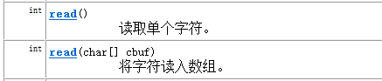
- read():读取单个字符并返回
- read(char[]):将数据读取到数组中，并返回读取的个数。

FileReader类
查阅FileInputStream的API，发现FileInputStream 用于读取诸如图像数据之类的原始字节流。要读取字符流，请考虑使用 FileReader。
打开FileReader的API介绍。用来读取字符文件的便捷类。此类的构造方法假定平台默认字符码表(中文操作系统默认GBK)
- 构造方法
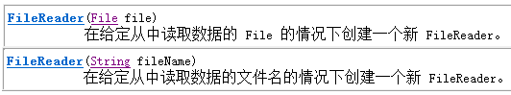
- 成员方法
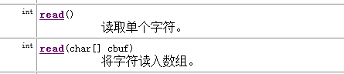

FileReader读取包含中文的文件
import java.io.FileNotFoundException;
import java.io.FileReader;
import java.io.IOException;

/*字符输入(读取)流
* Reader(抽象类)
* FileReader
* 构造方法:
* FileReader(String name)
*
* 成员方法:
* int read() :每次调用读取一个字符

int read(char[] cbuf):每次将字符读到字符数组中,返回读取到字符个数

操作步骤:
1.利用字符输入流关联文件
2.利用字符输入流的方法读文件内容
3.关流释放资源
*/
public class Demo02 {
public static void main(String[] args) throws IOException {
//method01();
// 1.利用字符输入流关联文件
FileReader fr=new FileReader("a.txt");

//2.利用字符数组读取
char[] chArr=new char[2];
int len;
while((len=fr.read(chArr))!=-1){
//String(char[] value, int offset, int count)

System.out.println(new String(chArr,0,len));//第一次循环:chArr={'你','a'}
//new String(chArr,0,2)=>"你a"
//第二次循环:chArr={'好','b'}
//new String(chArr,0,2)=>"好b"
//第三次循环:chArr={'c','b'}
//new String(chArr,0,1)=>"c"
System.out.println(len);
}
}

private static void method01() throws FileNotFoundException, IOException {
// 1.利用字符输入流关联文件
FileReader fr=new FileReader("GBK.txt");
//2.利用字符流的read()方法读单个字符
/* int ch=fr.read();
System.out.println((char)ch);

int ch2=fr.read();
System.out.println((char)ch2);*/
int ch;
while((ch=fr.read())!=-1){
System.out.println((char)ch);
}
//3.关流释放资源
fr.close();
}
}

字符输出流Writer
既然有专门用于读取字符的流对象，那么肯定也有写的字符流对象，查阅API，发现有一个Writer类，Writer是写入字符流的抽象类。其中描述了相应的写的动作。
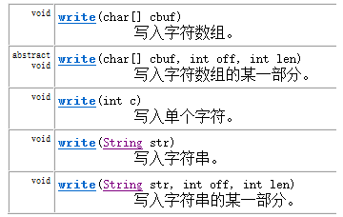

FileWriter类
查阅FileOutputStream的API，发现FileOutputStream 用于写入诸如图像数据之类的原始字节的流。要写入字符流，请考虑使用 FileWriter。
打开FileWriter的API介绍。用来写入字符文件的便捷类。此类的构造方法假定默认字符编码和默认字节缓冲区大小都是可接受的。
- 构造方法
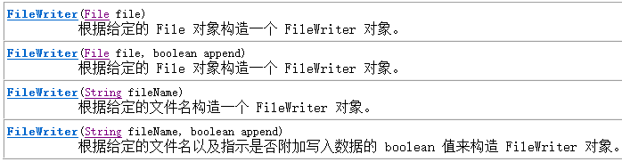

FileWriter写入中文到文件中
- 写入字符到文件中，先进行流的刷新，再进行流的关闭。
import java.io.FileWriter;
import java.io.IOException;

/*
* 字符输出(输出)流
* Writer(抽象类)
* FileWriter
* 构造方法:
* FileWriter(String fileName) :如果文件没有,会自动建一个空白文件
* 如果文件已存在,就将原来的文件内容清空
*
* 成员方法:
* void write(int c)
* void write(String str)
* void write(char[] cbuf)
void write(char[] cbuf, int off, int len)

void flush():刷新方法,将字符数组(缓冲区)数据刷新到文件中
操作步骤:
1.使用字符输出流关联文件
2.利用字符输出流的方法向文件中写内容
3.关流释放资源
*/
public class Demo01 {
public static void main(String[] args) throws IOException {
//method01();
// method02();
//method03();
FileWriter fw=new FileWriter("b.txt");
char[] chArr={'你','a','b'};
fw.write(chArr, 1, 2);
fw.close();
}

private static void method03() throws IOException {
FileWriter fw=new FileWriter("b.txt");
char[] chArr={'你','a','b'};
fw.write(chArr);
fw.close();
}

private static void method02() throws IOException {
FileWriter fw=new FileWriter("b.txt");
fw.write("你a好");
fw.close();
}

private static void method01() throws IOException {
FileWriter fw=new FileWriter("b.txt");
fw.write('a');//写一个'a'会写到FileWriter底层的字符数组中去,并没有直接写到文件中
//fw.flush();//把底层字符数组中存储的'a'刷新到b.txt
fw.close();//close()方法先刷新然后会关流释放资源
}
}

flush()和close()的区别？
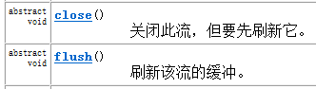
flush():将流中的缓冲区缓冲的数据刷新到目的地中，刷新后，流还可以继续使用。
close():关闭资源，但在关闭前会将缓冲区中的数据先刷新到目的地，否则丢失数据，然后在关闭流。流不可以使用。如果写入数据多，一定要一边写一边刷新，最后一次可以不刷新，由close完成刷新并关闭。

字符流练习
/*
* 字符输出(输出)流
* Writer(抽象类)
* FileWriter
* 构造方法:
* FileWriter(String fileName) :如果文件没有,会自动建一个空白文件
* 如果文件已存在,就将原来的文件内容清空
*
* 成员方法:
* void write(int c)
* void write(String str)
* void write(char[] cbuf)
void write(char[] cbuf, int off, int len)

void flush():刷新方法,将字符数组(缓冲区)数据刷新到文件中
操作步骤:
1.使用字符输出流关联文件
2.利用字符输出流的方法向文件中写内容
3.关流释放资源
*/
public class Demo01 {
public static void main(String[] args) throws IOException {
//method01();
// method02();
//method03();
FileWriter fw=new FileWriter("b.txt");
char[] chArr={'你','a','b'};
fw.write(chArr, 1, 2);
fw.close();
}

private static void method03() throws IOException {
FileWriter fw=new FileWriter("b.txt");
char[] chArr={'你','a','b'};
fw.write(chArr);
fw.close();
}

private static void method02() throws IOException {
FileWriter fw=new FileWriter("b.txt");
fw.write("你a好");
fw.close();
}

private static void method01() throws IOException {
FileWriter fw=new FileWriter("b.txt");
fw.write('a');//写一个'a'会写到FileWriter底层的字符数组中去,并没有直接写到文件中
//fw.flush();//把底层字符数组中存储的'a'刷新到b.txt
fw.close();//close()方法先刷新然后会关流释放资源
}
}

复制文本文件
练习：复制文本文件。
思路：
1，既然是文本涉及编码表。需要用字符流。
2，操作的是文件。涉及硬盘。
3，有指定码表吗？没有，默认就行。
操作的是文件，使用的 默认码表。使用哪个字符流对象。直接使用字符流操作文件的便捷类。FileReader FileWriter

import java.io.FileNotFoundException;
import java.io.FileReader;
import java.io.FileWriter;
import java.io.IOException;

//利用字符输出流和字符输入流文件拷贝
/*
* 读一个字符,写一个字符
* 读一个字符数组,写一个字符数组
*
* 字符流的拷贝不能拷贝图片,图片中都是纯字节数据,不涉及码表转换
* 拷贝图片,音频,视频,不涉及文字的文件都只能用字节流
*/
public class Demo02 {
public static void main(String[] args)throws IOException {
//method01();
//1.用字符输入流关联要读取内容的文件,用字符输出流关联要写入的文件
FileReader fr=new FileReader("c.txt");
FileWriter fw=new FileWriter("copy2.txt");
//2.定义一个字符数组
char[] chArr=new char[1024];
int len;
while((len=fr.read(chArr))!=-1){
fw.write(chArr, 0, len);
}
//3.关流释放资源
fr.close();
fw.close();
}

private static void method01() throws FileNotFoundException, IOException {
//1.用字符输入流关联要读取内容的文件,用字符输出流关联要写入的文件
FileReader fr=new FileReader("c.txt");
FileWriter fw=new FileWriter("copy2.txt");
//2.从c.txt中读一个字符,将这个字符写入到copy2.txt
//读一个写一个
int ch;
//c.txt 你好ab
//copy2.txt
while((ch=fr.read())!=-1){
fw.write(ch);
}

//3.关流释放资源
fr.close();
fw.close();
}
}

